СОДЕРЖАНИЕ

Введение …………………………………………………………………..

4
I РЕЧЕВЫЕ НАРУШЕНИЯ.
ПРИЧИНЫ ВОЗНИКНОВЕНИЯ

Органические причины, приводящие к нарушению речевого развития ребенка……………………………………………………………………..

5

Функциональные причины, приводящие к нарушению речевого развития ребенка…………………………………………………………..

8
II РЕЧЕВОЕ РАЗВИТИЕ
РЕБЕНКА-ДОШКОЛЬНИКА

Нормы речевого развития ребенка от 1 года до 7 лет…………………..

9
Признаки благополучного и неблагополучного развития речи у детей дошкольного возраста…………………………………………………….

13
III ЛОГОПЕД РОДИТЕЛЯМ

Советы логопеда…………………………………………………………..

14
Рекомендации по проведению артикуляционной гимнастики…………

21
Артикуляционная гимнастика в картинках……………………………...

23
Развитие слухового внимания и восприятия. Игры на развитие фонематического слуха…………………………………………………...

26
«Сорока-белобока» и развитие речи, – какая связь? …………………..

28
Развитие мелкой моторики с использованием подручных материалов. Игры и задания…………………………………………………………….

31
Советуем прочитать……………………………………………………….

«Речь – это канал развития интеллекта, чем раньше будет усвоен язык, тем легче и полнее будут усваиваться знания».

Николай Иванович Жинкин,
советский лингвист и психолог

Пожалуй, нет таких родителей, которые не мечтают поскорее начать общаться с малышом в форме диалога. Не догадываться о желаниях малыша, не гадать о причинах его беспокойства, а получить внятный ответ или четко выраженную просьбу. Любую маму, конечно же, всегда беспокоит вопрос: правильно ли развивается ее ребенок, не будет ли у него проблем в будущем, когда он пойдет в школу. Почему же некоторые дети начинают говорить позже, какие реальныенарушения речи возможны у детей раннего возраста, на что следует обратить внимание родителям и как помочь своему малышу поскорее правильно заговорить, эти и другие вопросы мы рассмотрим в данном пособии.

I речевые нарушения. Причины возникновения

Нарушение речи – это отклонения речи от общепринятой языковой нормы определенной языковой среды, к которой относится говорящий. 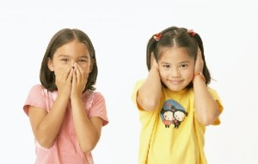
Речевые нарушения могут возникнуть под влиянием неблагоприятных обстоятельств, или, как говорят специалисты, вредоносных факторов, воздействующих изнутри или извне и нередко сочетающихся друг с другом.
В специальной и справочной литературе описываются причины, предрасполагающие к возникновению речевых нарушений. Их принято делить на две группы – органические (приводящие к нарушению механизмов в центральном или периферическом речевом аппарате) и функциональные (нарушающие нормальную работу речевого аппарата).

Органические причины, приводящие к нарушению
речевого развития ребенка

1. Внутриутробная патология, приводящая к нарушению развития плода. Наиболее уязвимый период воздействия негативных факторов на плод – первая треть беременности. Влияние вредного фактора или их сочетания в этот период может приводить к недоразвитию или повреждению центральной нервной системы ребенка, в том числе и речевых зон коры головного мозга. К таким факторам относятся:
- Внутриутробная гипоксия плода (кислородное голодание), причины которой могут быть токсикоз первой и второй половины беременности, нефропатия, угроза выкидыша, патология плаценты, повышение артериального давления и общие заболевания матери (сахарный диабет, нефрит, заболевания сердечно-сосудистой системы).
- Вирусные заболевания, перенесенные матерью в период беременности. Заболевание краснухой в первые месяцы беременности может служить причиной тяжелых пороков развития ребенка (глухоты, слепоты, умственной отсталости, пороков сердечно-сосудистой системы). Опасным повреждающим действием на плод обладает цитомегаловирус. При сохранении беременности цитомегаловирус вызывает аномалии развития плода. Заражение вирусным гепатитом также представляет большую опасность для плода, так как на всех стадиях беременности может вызывать различные аномалии плода.
- Травмы, падения и ушибы матери. Особенно, если ушиб приходился на область живота. Могут приводить к отслойке плаценты и преждевременным родам.
- Несовместимость крови матери и плода. Проникая через плаценту, антитела вызывают распад эритроцитов плода, выделение токсического вещества – непрямого билирубина. Его действие поражает отделы мозга, что приводит к врожденной патологии слуха и речи.
- Нарушения сроков вынашивания плода недоношенность (менее 38 недель) и переношенность (более 40 недель).
- Курение, прием алкоголя и наркотических веществ. Никотин оказывает отрицательное влияние на процессы кровообращения в матке и плаценте. Дети, чьи матери в период беременности продолжали интенсивно курить (более 20 сигарет в день), впоследствии могут быть охарактеризованы как гиперактивные и расторможенные, и зачастую испытывают больше трудностей в учебе. При злоупотреблении матерью алкоголем и наркотиками может возникать синдром, характеризующийся множественными аномалиями развития плода и нарушениями физического и психического развития ребенка: нарушениями центральной нервной системы (гипервозбудимости, дискоординации движений, снижении интеллекта), замедлении роста, аномалиями лицевого черепа, а также аномалиями внутренних органов и конечностей.
- Прием лекарственных препаратов. Существуют лекарственные средства, которые противопоказаны при беременности, или должны применяться с осторожностью. К ним в первую очередь относятся антибиотики. Принимать их нужно только по назначению врача.
- Неудачное прерывание данной беременности может повлечь за собой аномалии и пороки развития плода.
- Профессиональные вредности (повышенные физические нагрузки, работа с химически активными вредными веществами, воздействие различных видов излучения – ультрафиолетового, ионизирующей радиации).
- Стрессовые состояния матери во время беременности могут приводить к гипоксии плода.

2. Наследственная предрасположенность, генетические аномалии. По наследству могут передаваться особенности строения речевого аппарата. Например, неправильная посадка и комплектация зубов, форма прикуса, предрасположенность к дефектам строения твердого и мягкого неба (расщелины неба), а также особенности развития речевых зон головного мозга. Выявлена наследственная предрасположенность к возникновению заикания. В семье, где поздно начал говорить один из родителей, подобные проблемы могут возникнуть и у ребенка.

3. Вредности родового периода:
- Родовые травмы, приводящие к внутричерепным кровоизлияниям. Причины родовых травм могут быть: узкий таз матери, наложение щипцов на головку ребенка, выдавливание плода. Внутричерепные кровоизлияния, вызванные этими обстоятельствами, могут затрагивать речевые зоны головного мозга.
- Асфиксия – недостаток снабжения головного мозга кислородом вследствие нарушения дыхания, например, при обвитии пуповины. Вызывает минимальные органические повреждения головного мозга.
- Малая масса тела новорожденного (менее 1500 грамм) и последующее проведение интенсивных реанимационных мероприятий (например, искусственная вентиляция легких, длящаяся более 5 дней).
- Низкий балл по шкале Апгар (общепринятый метод оценки состояния новорожденного непосредственно после рождения).

4. Заболевания, перенесенные ребенком в первые годы жизни. В раннем возрасте неблагоприятными для речевого развития являются следующие обстоятельства:
- Инфекционно-вирусные заболевания, нейроинфекции (менингоэнцефалит, менингит), приводящие к повреждению центральной нервной системы, снижению или потере слуха.
- Травмы и ушибы головного мозга, в тяжелых случаях приводящие к внутричерепным кровоизлияниям, нарушению речевого развития или утрате имеющейся речи. Тип и тяжесть речевого нарушения будет зависеть от очага повреждения головного мозга.
- Травмы лицевого скелета, приводящие к повреждению периферического отдела речевого аппарата (перфорация неба, выпадение зубов). Приводят к нарушению произносительной стороны речи ребенка.
- Длительные простудные заболевания, воспалительные заболевания среднего и внутреннего уха, приводящие к временному или постоянному снижению слуха, нарушению речевого развития ребенка.
- Прием ототоксических антибиотиков, приводящих к снижению слуха.
Формирование речи ребенка происходит под влиянием внешних обстоятельств: эмоционального общения с близкими (в первую очередь с мамой), положительного опыта речевого взаимодействия с окружающими, возможности удовлетворения познавательного интереса ребенка, позволяющее ему накапливать знания об окружающем мире.

Функциональные причины, приводящие к нарушению речевого развития ребенка

1. Неблагоприятные социально-бытовые условия жизни ребенка, приводящие к педагогической запущенности, дефиците эмоционального и речевого общения с близкими, особенно с матерью. Для того чтобы научиться говорить, ребенку необходимо слышать речь окружающих, иметь возможность видеть окружающие предметы, запоминать названия, произнесенные взрослыми.
2. Соматическая ослабленность – длительно болеющие и часто госпитализируемые дети могут начать говорить позже своих сверстников.
3. Психологические травмы, вызванные испугом или стрессом; психические заболевания, которые могут стать причиной серьезных речевых нарушений – заикания, задержки речевого развития, мутизма (прекращения речевого общения с окружающими под влиянием психической травмы).
4. Подражание речи окружающих людей. Общаясь с людьми, страдающими нарушениями речи, ребенок может усвоить неправильные варианты произношения некоторых звуков, например, звуков «р» и «л»; ускоренный темп речи. Известны случаи появления заикания по подражанию. Усвоение неправильных форм речи можно наблюдать у слышащего ребенка, воспитывающегося глухими родителями.

II речевое развитие ребенка–дошкольника

Нормы речевого развития ребенка от 1 года до 7 лет
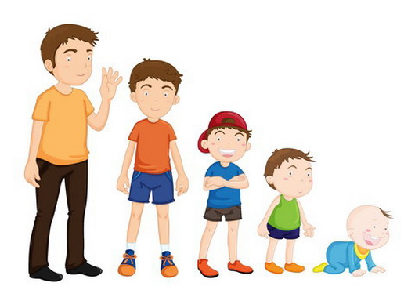
Чтобы эффективно решать проблему развития и воспитания ребенка, взрослому необходимо четко представлять, что малыш должен знать и уметь в данный конкретный период своего развития.

1 год – 1 год 6 месяцев.
Ребенок говорит отдельными словами, имеющими значение предложений. В конце периода появляются двухсловные предложения. Отдельные слова и предложения дополняются жестами, мимикой, интонацией. Среди тех 30 слов, которыми малыш овладевает к полутора годам, преобладают названия предметов и обозначения действий. Но если взрослые чаще будут называть не только предметы, но и их качества (мяч круглый, чай горячий, цветок красный), ребенок быстро усвоит эти понятия.

1 год 6 месяцев – 2 года.
Запас употребляемых слов быстро растет. Облегченные слова заменяются правильными. Появляются прилагательные и местоимения. Ребенок начинает употреблять простые двух-трехсловные предложения, а к 2-м годам – трех-четырехсловные. В словах появляются грамматические изменения. Словарный запас детей от 1,6-2 лет может составлять от 40 до 100 слов, а к концу второго года может достичь 300 слов.

2 года – 2 года 6 месяцев.
Легко повторяет фразы, короткие стихи. Словарь продолжает быстро расти. Услышанные незнакомые слова и целые фразы быстро усваиваются. Появляются вопросы: «Где?», «Почему?», «Куда?». Предложения становятся многословными, появляются сложные предложения, хотя и не всегда грамматически правильные, начинается употребление предлогов и союзов. Речь становится основным средством общения не только со взрослыми, но и с детьми. Словарный запас увеличивается до 400 слов.

2 года 6 месяцев – 3 года.
Речь ребенка к 3 годам кардинально меняется. Словарь быстро увеличивается. Речь взрослого становится для ребенка средством познания. Он говорит сложными фразами, появляются придаточные предложения, хотя грамматически предложения продолжают оставаться еще не всегда правильными. Выполняет просьбы, состоящие из двух действий. Использует некоторые падежи, начинает говорить от первого лица. Понимает значения предлогов на, под. Пропускает слоги в середине слов для упрощения, неустойчивое произношение звуков (то правильно, то неправильно). Пассивный словарный запас (слова, которые малыш понимает, но произносить в силу возраста еще не умеет) составляет около 1000-1,5 тысяч слов, активно используется из них 500-600 слов.

3 года – 4 года.
К уже имевшимся звукам добавляется произношение твердых звуков [С], [3], [Ц]. Замечает неправильное звукопроизношение у других детей. Ребенок адекватно использует названия цветов, местоимения «я», «ты», «мне», называет свое имя, пол, возраст. Понимает разницу между словами «большой» и «маленький», осваивает падежи, времена глаголов, согласует глаголы прошедшего времени с существительными в роде. Согласует имена прилагательные с существительными женского и мужского рода. Понимает слова-обобщения (игрушки, посуда), начинает использовать их в активной речи. Пользуется уменьшительно-ласкательными суффиксами.
Увеличивается количество слов во фразе, ребенок вначале использует самые значимые слова в предложении, опуская, например, второстепенные члены, поэтому предложение чаще всего имеет прямой порядок слов: «Киса пьет молоко» или обратный: «Дай, мама, мишку». Связь слов в предложении налажена с помощью окончаний и предлогов, употребляются союзы, используются все основные части речи. Словарный запас характеризуется не только словами чисто бытовой тематики, встречаются обобщения понятий, оценочные слова («хорошо», «плохо»). Активный словарь (слова, которые ребенок произносит сам) ребенка составляет от 1200-1300 до 1500-2000 слов.
Любит слушать по многу раз знакомые сказки и стихи, может дословно запоминать текст, однако пересказа своими словами еще не дает. Понимает несложные сюжетные картинки. Начинает подбирать рифмы к словам. В это время у детей наблюдается увлечение игрой словами, звуками. Создаются слова с «предметным» переосмыслением неясных слов: кусарики (сухарики), колоток (молоток), мазелин (вазелин). Это называют словотворчеством.

4 года – 5 лет.
К пяти годам запас слов у ребенка увеличивается до 2000–2500 слов. Он активно употребляет обобщающие слова («одежда», «овощи», «животные» и т. п.), называет широкий круг предметов и явлений окружающей действительности. В словах уже не встречаются пропуски, перестановки звуков и слогов; исключение составляют только некоторые трудные незнакомые слова (экскаватор). В предложении используются все части речи.
У многих детей звукопроизношение нормализовалось, у части детей наблюдаются смешения свистящих и шипящих, если они недавно появились в речи, а также отсутствие вибрантов [Р], [Р']. Связная речь еще не сложилась, в рассказах о событиях из собственной жизни допускается непоследовательность; пересказ известной сказки возможен. Хорошо развитая в данном возрасте непроизвольная память позволяет запомнить большое количество стихотворных произведений наизусть.

5 лет–6 лет.
Качественный скачок в овладении связной речью: дети способны составить рассказ по картинке, пересказать текст в нужной временной и логической последовательности. Начинает формироваться внутренняя речь – свернутая, сокращенная форма речи, с помощью которой происходит планирование предстоящей деятельности.
Увеличивается активный словарный запас (от 2500 до 3000 слов к концу шестого года жизни), что дает ребенку возможность высказываться более полно, точнее излагать мысли. Грубых аграмматизмов в речи нет, ребенок уже не скажет «Мы вчера пойдем в парк» или «папа пришла с работы». Возможны ошибки при построении сложных предложений.
Звукопроизношение полностью нормализовалось. Появляется способность к выделению первого звука из слова, то есть формируются навыки звукового анализа слов, после объяснения взрослого звуковая оболочка слова перестает быть «прозрачной», незаметной для восприятия. Появляются «звуковые» игры: «если у крота отнять звук [К], какое слово получится – рот!». Дети способны менять произвольно громкость голоса, умеют воспроизводить различные интонации.

6 лет – 7 лет.
В период от 6 до 7 лет словарь ребенка увеличивается до 3500 слов, в нем активно накапливаются образные слова и выражения, устойчивые словосочетания (ни свет, ни заря, на скорую руку и др.) Усваиваются грамматические правила изменения слов и соединения их в предложении. В этот период ребенок активно наблюдает за явлениями языка: пытается объяснить слова на основе их значения, размышляет по поводу рода существительных. Речь правильная, но возможны ошибки при построении сложных предложений, согласовании причастных оборотов: «мы видели кошку, ловившая птичку, за которыми бегала собака». Произношение всех звуков правильное.
Умеет изменять громкость голоса, интонации. Стихи читает с выражением, иногда для этого просит разъяснить смысл некоторых стихов. Продолжает развиваться фонематический анализ (разложение слова на составные элементы) и фонематический синтез – составление слов из набора звуков, из слогов, путем перестановки звуков и слогов.
Осваиваются грамматические правила изменения слов и соединения их в предложении. Развивается языковое и речевое внимание, память, логическое мышление и другие психологические предпосылки, необходимые для дальнейшего развития ребенка, его успешного обучения в школе.

Ко всему выше сказанному хотелось бы добавить, что у детей в возрасте до трех лет существует возрастное косноязычие, когда они неточно воспроизводят звуки. Конечно, родители понимают речь своего ребенка с самого младенчества, но крайне важно, чтобы в определенном возрасте произносились определенные звуки:
• 1-2 года – звуки: [А], [У], [О], [И], [П], [Б], [М]
• 2,5 года – звуки: [Г], [К], [X], [Й], [Ы]
• 3 года – звуки: [Ф], [С], [3], [Т], [Д], [Н], [Ц]
• 4 года – звуки: [Ж], [Ш], [Ч], [Щ]
• 5 лет – звуки: [Л], [Р]
Если это не происходит до пяти лет, проблему решить гораздо сложнее и вмешательства специалиста не избежать.

Признаки благополучного развития речи у ребенка

- Физическое развитие ребенка соответствует возрасту.
- У ребенка нет никаких неврологических заболеваний.
- Ребенок активно общается со знакомыми и родными и стесняется разговаривать с незнакомыми людьми.
- Ребенок охотно повторяет за вами все, что слышит.
- Ребенок активно решает свои проблемы с помощью речи.
- Ребенок вслушивается в свою речь и старается исправить свои ошибки сам.

Признаки неблагополучного развития речи ребенка
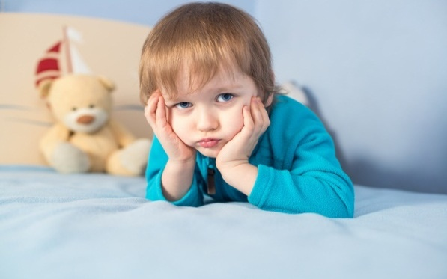
- Ребенок развивается с задержкой.
- Ребенок перенес тяжелые заболевания.
- У ребенка есть неврологические заболевания.
- Ребенок неохотно повторяет за вами слова и предложения, которые он слышит.
- Когда ребенок слышит просьбу «Повтори» или «Скажи это еще раз», он молчит, стиснув зубы, или уходит, как будто Вас не слышал.
- Он предпочитает решать свои проблемы самостоятельно, не обращаясь к вам за помощью («самостоятельный» ребенок).
- Ребенок одинаково активно общается со знакомыми и незнакомыми людьми.
- Ребенку безразлично, понимает ли его кто-то. Он говорит на одному ему понятном языке.
- На замечания «Скажи еще раз лучше» не реагирует.
- Речь ребенка значительно отстает от уровня развития речи его сверстников.
Если вы обнаружили хотя бы один признак неблагополучного развития речи ребенка, значит, вашему ребенку необходима помощь! Итак, что делать, чтобы ребенок заговорил. Эти несложные советы помогут Вашему ребенку заговорить.

III ЛОГОПЕД РОДИТЕЛЯМ

Советы логопеда

Совет 1 – Развитию речи способствует ранний отказ от пустышки. В норме у детей к году формируется некоторый словарный запас и начинается процесс воспроизведения слов. Дети, которые сосут соску, говорить начинают значительно позже. Пустышка замыкает внимание ребенка на самом себе, тем самым отвлекая от окружающего мира. Ребенок, занятый сосанием, теряет интерес к происходящему вокруг него и пропускает важные и интересные моменты жизни. Это приводит не только к задержке развития речи, но и к задержке развития интеллекта. Пустышки относительно безвредны на первом году жизни крохи. Если давать их и после этого срока, зубки и язычок начинают занимать неправильное положение во рту, может образоваться щель или сформироваться неправильный прикус. 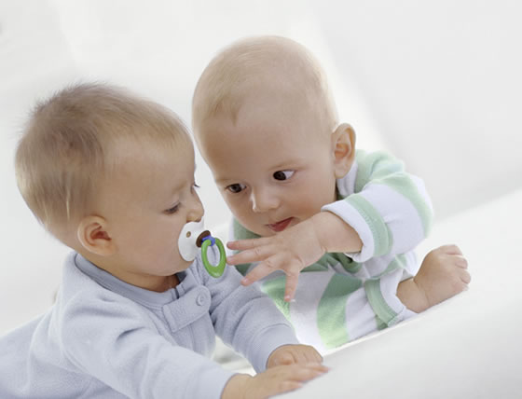

Совет 2 – Развитие речи ускорит переход к твердой пище. Очень часто плохо говорящие дети еще и плохо едят. Как правило, для них целая проблема скушать яблоко или морковку, не говоря уже о мясе. Вызвано это слабостью челюстных мышц, и как следствие отсутствие жевательных навыков. Долгое бутылочное питание и постоянное кормление малыша протертой пищей негативно влияет на становление его речи. Ведь еда является не только пищей для организма, она еще способствует развитию артикуляционного аппарата, благодаря которому кроха правильно выговаривает звуки и слова. Если в рацион ребенка не вводить продукты твердой консистенции, то у него, привыкшего исключительно к жидкой и протертой пище, не будут развиваться жевательные навыки, вследствие чего не будет стимулироваться мышечный тонус языка, нарушится вкусовое восприятие. Поэтому обязательно заставляйте ребенка жевать сухари и целые овощи, фрукты и хлеб с корочками, кусковое мясо. Введением твердой пищи в рацион вы избежите ряда проблем и поможете ребенку в освоении речи.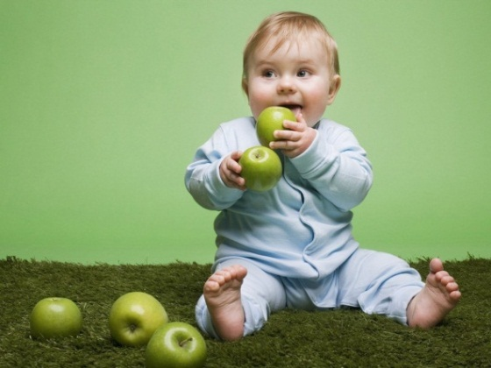

Совет 3 – Озвучивайте любую ситуацию. С рождения малыш воспринимает звуки окружающего мира и речь людей (особенно мамы). Даже если вы молчаливы от природы – все равно говорите с ребенком. Недостаток общения может значительно задержать развитие речи. Ребенок легче понимает обращенную речь, если она объясняет то, что происходит с ним и вокруг него. Поэтому сопровождайте свои действия словами. Помните о том, что, слушая вашу речь, ребенок впитывает информацию об окружающем мире. Поэтому стилем вашего общения с ребенком должно стать не просто обозначение какого-то явления или предмета, а детальное его описание. Например, ребенку недостаточно просто сказать: «Вон летит ворона». Ему нужны «комментарии» к этой вороне. Примерно вот так: «Посмотри, вон над тем домом летит ворона. Она черная и умеет громко каркать». Проговаривайте вслух все, что Вы делаете! «Сейчас мы наденем ботиночки, куртку, шапку и пойдем гулять». «Я достану тарелку, ложку, и мы будем есть суп». Рассказывайте обо всем, что Вы делаете постоянно, даже во время приготовления пищи или уборки! Но не говорите слишком много. Существует риск того, что малыш привыкнет вообще «отключаться», чтобы не слышать бесконечного потока слов. Не говорите и слишком мало! Вы добьетесь успеха, если установите равновесие, поймете, когда надо говорить, а когда надо слушать. Правильный баланс в этом очень важен!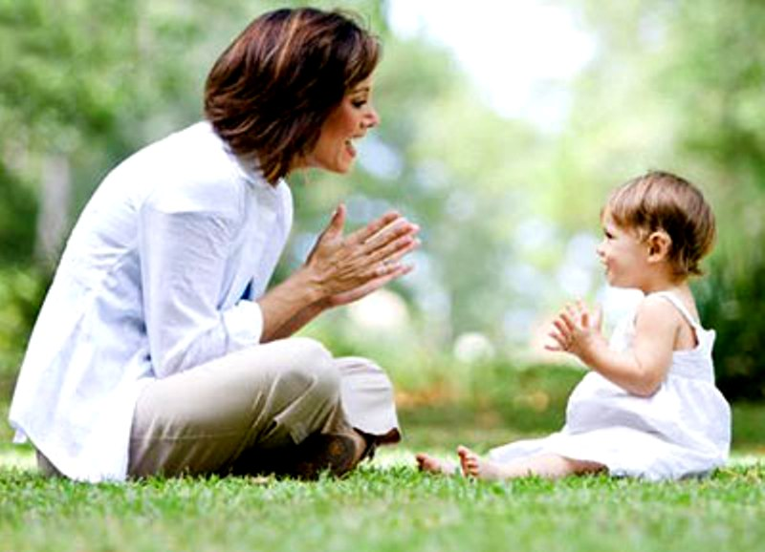

Совет 4 – Уважайте попытки ребенка говорить. Речь развивается на основе подражания и самоподражания. Когда ребенок говорит один или вместе с вами, выключайте громкую музыку, телевизор и старайтесь дать ему возможность слышать себя и вас. Встречается крайность, гиперопека малыша со стороны взрослых. Слишком активные взрослые, которые за ребенка все спросят, ответят, сделают. Это может привести к тому, что речевая функция ребенка останется невостребованной. Ведь если окружающие понимают его без слов и предупреждают все его желания, зачем ему выражать свои потребности при помощи речи? Давайте малышу выговориться, с интересом выслушивая его. Также речь у детей может развиваться медленнее, если родители постоянно сопровождают свои обращения к ребенку жестами и действиями. В этом случае малыш привыкает реагировать не на слова, а на жесты. Не предупреждайте желаний ребенка! Родители пытаются угадать желания своего ребенка. У малыша не возникает необходимости произносить что-либо. Есть опасность задержать ребенка на стадии жестового общения. В основе речи лежит стремление к общению. Всегда одобряйте желание ребенка вступить с вами в контакт. Поддерживайте его стремление общаться!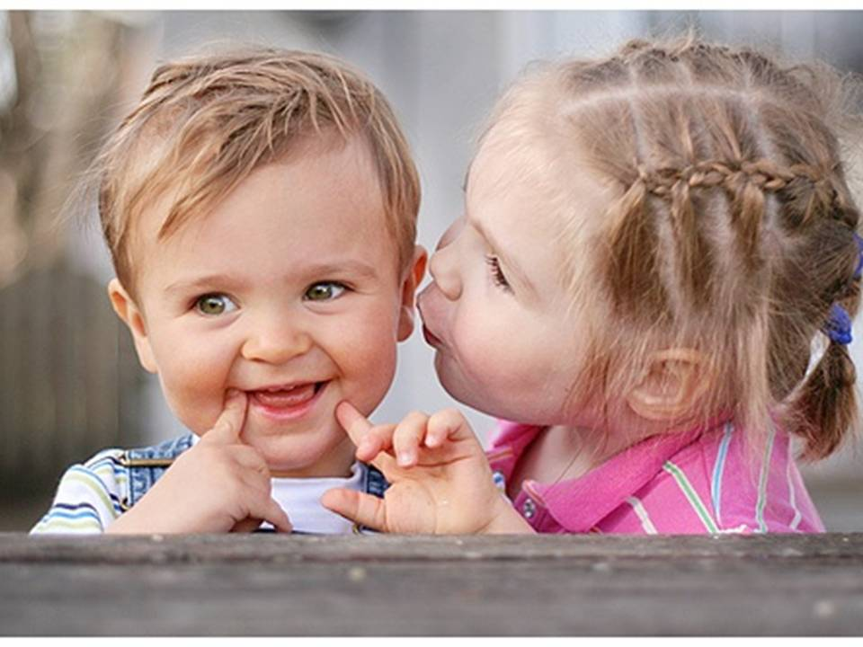

Совет 5 – Встреча взглядов. Озвучивайте любую ситуацию – но только если вы видите, что ребенок слышит и видит вас. Не говорите в пустоту, смотрите ему в глаза. Это особенно важно, если ваш ребенок чрезмерно активный, постоянно двигается. Поощряйте его всегда смотреть на Вас, когда Вы говорите! Дети учатся путем подражания. И в развитии речи подражание играет важную роль. Поэтому будьте хорошим образцом для вашего ребенка. Убедитесь, что вы говорите все слова четко и малыш видит Вашу артикуляцию. Тогда Ваш ребенок может лучше все понять и быстрее заговорить.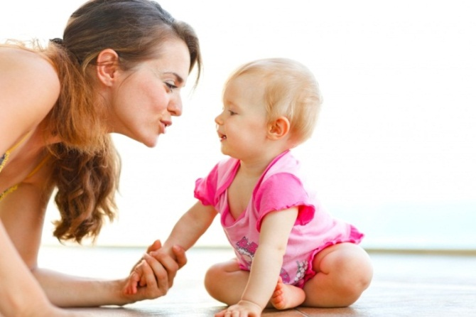

Совет 6 – Не сюсюкайте! Ни в коем случае не подражайте неправильному произношению ребенка, не «сюсюкайте». Дети вполне способны воспринимать правильную литературную речь. Даже с самым маленьким ребенком говорите красиво и грамотно. Разговаривая с малышом, надо следить, чтобы речь была четкой, выразительной. То, что слышит ребенок от окружающих, является для него речевой нормой. Если постоянно говорить, к примеру, «какой ты у меня хоЛЕшенький», то ребенок так и будет говорить. Сюсюканье тормозит речевое и психическое развитие.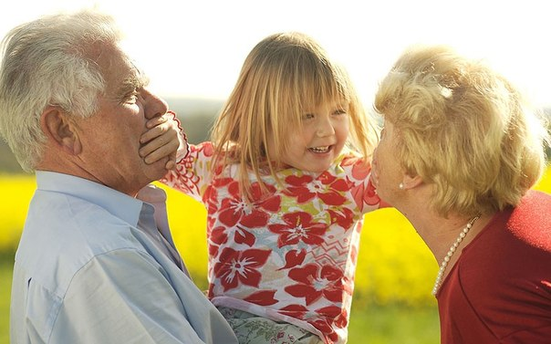

Совет 7 – Нечеткая речь может появиться у детей, если окружающие его люди быстро говорят. Малыш просто не успевает расслышать слово или фразу. Речь взрослых сливается в невоспринимаемую массу звуков. Сначала страдает понимание речи – ребенок не улавливает, что от него хотят. А позже начинает говорить смазанно. Возможно появление заикания, так как ребенок старается копировать ускоренный темп речи взрослых. Говорите размеренно, четко, просто, внятно проговаривая каждое слово, фразу. Дети очень чутки к интонации – поэтому каждое слово, на которое падает логическое ударение, произносите как можно более выразительно. Не говорите слишком быстро! Как ребенок может начать говорить, если он слышит от Вас речь, из которой невозможно выделить что-то конкретное? Когда ваш ребенок сталкивается с быстрым потоком слов, он слышит, но не понимает их.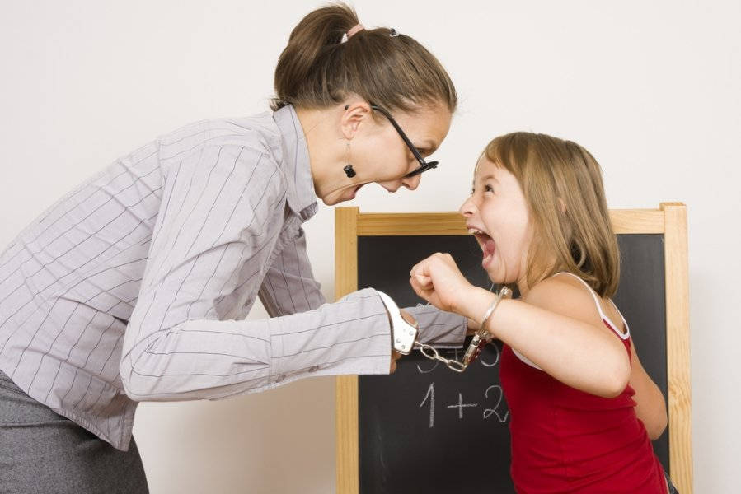

Совет 8 – То же, но по-разному. Повторяйте много раз одно и то жеслово, фразу (меняя порядок слов). Чтобы ребенок усвоил новое слово, употребляйте его не единожды и в разных контекстах. Расширяйте словарь. Ребенок владеет словом на двух уровнях: понимает его – пассивный словарь, говорит – активный. Если вы пополняете ресурс понимания, это обязательно приведет к лексическому взрыву.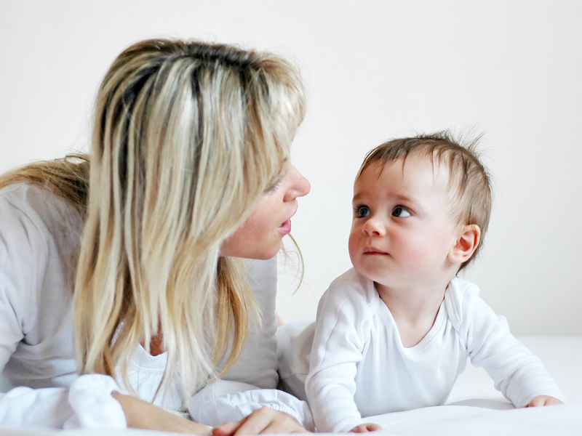

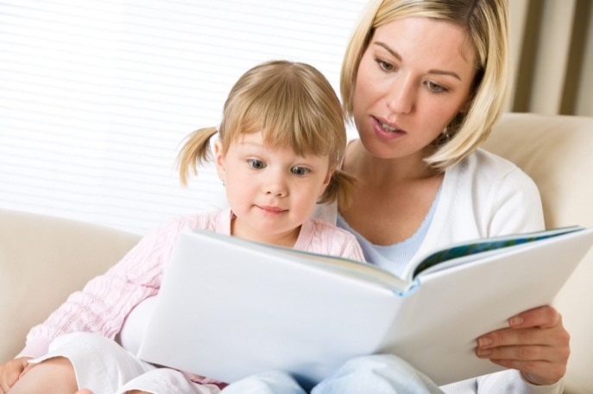
Совет 9 – Способствует развитию речи чтение и эмоциональное пересказываниесказок и других произведений, обязательно сопровождающееся движением (как зайка прыгает, как лисичка крадется, как ежик пыхтит и т. п.). Читайте ребенку книги с рождения. Главное, чтобы подобранная литература подходила ребенку по возрасту. Книги обязательно должны быть с яркими рисунками. Читайте короткие рассказы, стихи по несколько раз – дети лучше воспринимают тексты, которые они уже слышали. Читайте ребенку книги! Одним из последствий чтения для детей младшего возраста является более быстрое развитие речи. Читайте ребенку не менее 10 минут каждый день, даже больше, если это возможно. Выбирайте книги с короткими текстами и яркими картинками. Задавайте вопросы по прочитанному. Радуйтесь, если ребенок приносит Вам книжку, и старайтесь сразу почитать ему пару страниц, чтобы поддержать его интерес к литературе. Не раздражайтесь, если ребенок просит читать ему одно и то же. Правило повторения – главное в речевом развитии. Когда он слышит одни и те же слова и объяснения, они быстрее войдут в его словарный запас.

Совет 10 – Уделите внимание развитию общей и кистевой (тонкой) моторики.Что такое тонкая моторика? Это система разнообразных движений, в которых участвуют мелкие мышцы кисти руки. Центры речи и движения руки расположены в коре мозга рядом, будет работать рука – раздражение в мозге затронет центр речи, простимулирует его работу. Для родителей особенно важно знать, как развивать точные и достаточно сильные движения пальцев, активизировать работу мышц кисти. Прежде всего, нужно запастись пластилином, глиной для лепки – лепка замечательно воздействует на мелкую моторику. Упражнения для кисти можно проводить на чисто бытовом уровне, например, застегивать и расстегивать пуговицы, пришивать их, пытаться оторвать (но только без ущерба для одежды, на специальном материале). Полезно развязывание узелков на шнурках это доступно всем! Традиционно используется раскрашивание, рисование (попутно отметим, что фломастеры не рекомендуются – использование их предполагает, по сути, вождение рукой по бумаге без всякого усилия и, соответственно, не требует мышечной активности), графические упражнения (штриховка, контурирование и т. п.), аппликационные работы, конструирование, вырезывание, выпиливание, нанизывание бус, плетение, собирание пазлов, мозаики – трудно перечислить все возможные виды деятельности по развитию тонкой моторики. Уровень развития речи и качество тонкой моторики взаимосвязаны. Любые упражнения для тренировки тонкой моторики стимулируют развитие речи и, значит, будут полезны для подготовки ребенка к обучению грамоте, в частности, письму. Подробнее о развитии мелкой моторики мы поговорим в следующем разделе.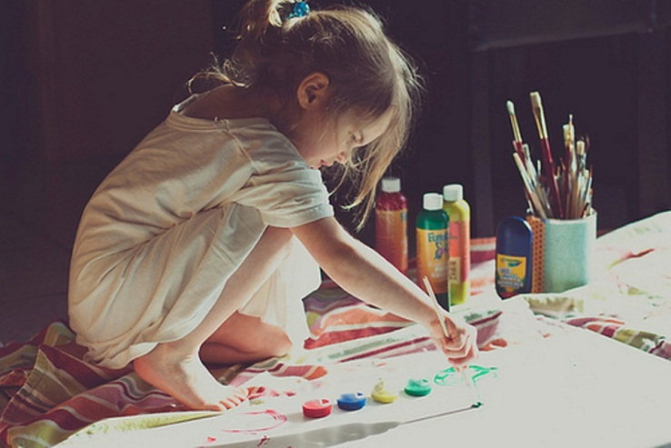

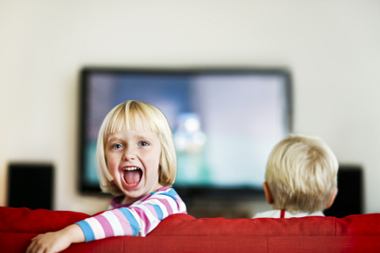
Совет 11 – Ограничивайте просмотр телевизора! Если ребенок часто находится в избыточной информационной среде, это вовсе не помогает ему начать быстрее говорить. То есть если у вас постоянно включен телевизор или радио, или рядом с малышом много болтающих между собой взрослых – все это создает «шумовую завесу», и ребенок привыкает не вслушиваться в речь и не придавать значения слову.Не используйте телевизор в качестве няни или как метод успокоения ребенка. Вы можете быть очарованы тем, как ваш малыш танцует при показе какой-то рекламы. Но впоследствии обнаружится, что за короткое время ребенок и Вы стали зависимы от телевизора. Замените телевизор разговорами, интересными играми и компанией других детей. Именно это будет стимулировать речь Вашего малыша.

Совет 12 – Ведите дневник, в котором фиксируйте речевые достижения ребенка, записывайте, сколько слов он понимает, какие произносит.

Совет 13 – Оберегайте физическое и психическое здоровье ребенка. Часто болеющие дети и дети с неустойчивой психикой больше подвержены речевым расстройствам. Важны закаливание и положительная атмосфера в семье. Привычку выяснять отношения при ребенке нужно искоренять, избегать совместного просматривания фильмов ужасов и пр. Будьте терпеливы, снисходительны и осторожны. Если ребенок неверно произносит звуки, не смейтесь, не повторяйте неправильное произношение. Побуждайте ребенка послушать правильное произнесение и попытаться его повторить.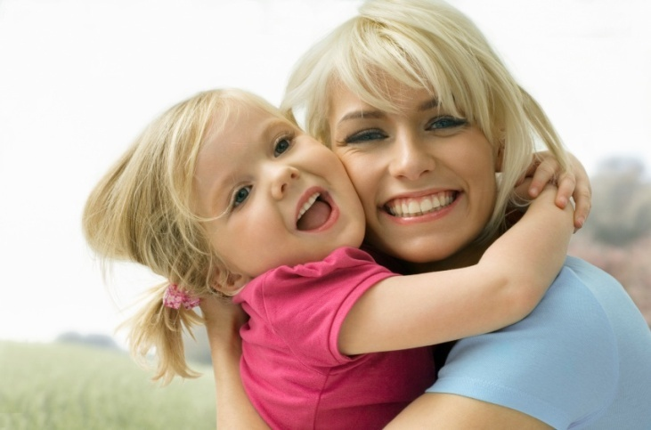

Совет 15 – Только вы! Помните: только вы способны помочь ребенку развиваться гармонично. Не забывайте активно радоваться его успехам, чаще хвалите своего малыша.

Рекомендации по проведению артикуляционной гимнастики

Мы правильно произносим различные звуки благодаря хорошей подвижности органов артикуляции, к которым относится язык, губы, нижняя челюсть, мягкое небо. Точность, сила и дифференцированность движений этих органов развиваются у ребенка постепенно, в процессе речевой деятельности. Работа по развитию основных движений органов артикуляционного аппарата проводится в форме артикуляционной гимнастики. Цель артикуляционной гимнастики – выработка полноценных движений и определенных положений органов артикуляционного аппарата, необходимых для правильного произношения звуков. 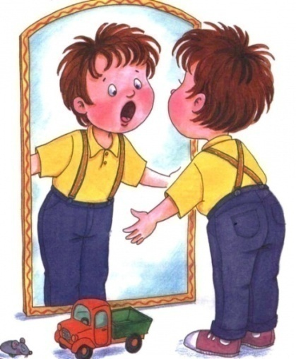
Проводить артикуляционную гимнастику нужно ежедневно, чтобы вырабатываемые у детей навыки закреплялись. Лучше ее делать 3–4 раза в день по 3–5 минут. Не следует предлагать детям больше 2–3 упражнений за раз.При отборе упражнений для артикуляционной гимнастики надо соблюдать определенную последовательность, идти от простых упражнений к более сложным. Проводить их лучше эмоционально, в игровой форме. Из выполняемых двух-трех упражнений новым может быть только одно, второе и третье даются для повторения и закрепления. Если же ребенок выполняет какое-то упражнение недостаточно хорошо, не следует вводить новых упражнений, лучше отрабатывать старый материал. Для его закрепления лучше придумать новые игровые приемы.
Артикуляционную гимнастику выполняют сидя, так как в таком положении у ребенка прямая спина, тело не напряжено, руки и ноги находятся в спокойном положении. Ребенок должен видеть лицо взрослого, а также свое лицо, чтобы самостоятельно контролировать правильность выполнения упражнений. Поэтому ребенок и взрослый во время проведения артикуляционной гимнастики должны находиться перед настенным зеркалом. Также ребенок может воспользоваться небольшим ручным зеркалом (примерно 9х12 см.), но тогда взрослый должен находиться напротив ребенка лицом к нему.

Работа организуется следующим образом:
1. Взрослый рассказывает о предстоящем упражнении, используя игровые приемы.
2. Показывает его выполнение.
3. Упражнение делает ребенок, а взрослый контролирует выполнение.
Взрослый, проводящий артикуляционную гимнастику, должен следить за качеством выполняемых ребенком движений: точность движения, плавность, темп выполнения, устойчивость, переход от одного движения к другому. Также важно следить, чтобы движения каждого органа артикуляции выполнялись симметрично по отношению к правой и левой стороне лица. В противном случае артикуляционная гимнастика не достигает своей цели. Сначала при выполнении детьми упражнений наблюдается напряженность движений органов артикуляционного аппарата. Постепенно напряжение исчезает, движения становятся непринужденными и вместе с тем координированными.
В процессе выполнения гимнастики важно помнить о создании положительного эмоционального настроя у ребенка. Нельзя говорить ему, что он делает упражнение неверно, – это может привести к отказу выполнять движение.Лучше покажите ребенку его достижения («Видишь, язычок уже научился быть широким»), подбодрить («Ничего, твой язычок обязательно научится подниматься кверху»).

Артикуляционная гимнастика в картинках

Блинчик
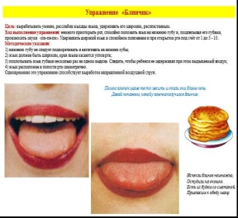
Давай покажем, какие бывают блинчики. Улыбнись, открой рот, положи широкий язык на нижнюю губу и удерживай его неподвижно под счет взрослого до пяти-десяти
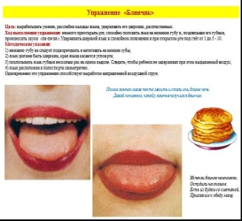
Непослушный язычок
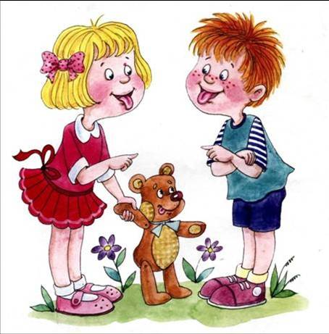
Улыбнись, приоткрой рот, спокойно положи язык на нижнюю губу, пошлепывая его губами, произноси: Пя-пя-пя-пя. Легче всего пошлепать кончик, потом шлепайте серединку языка. Медленно двигайте язык вперед-назад. Упражнение хорошо снимает излишнее напряжение языка. Важно, чтобы малыш не закусывал нижнюю губу, края языка касались уголков рта

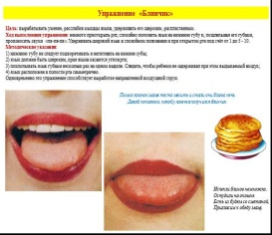
Заборчик
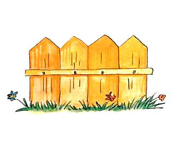
«Улыбнись, покажи сомкнутые зубки и удерживай губы в улыбке. Удерживать данное положение под счет до 5. Повтори три-четыре раза. Про себя можно произносить звук [и]
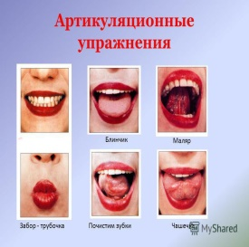
Дудочка

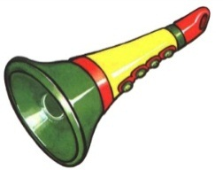
«Сомкнуть зубы, сделав «Заборчик». Округлить губы и вытянуть вперед, как при произнесении звука «О». Удерживать под счет от 1 до 10. Расслабить губы и повторить упражнение несколько раз
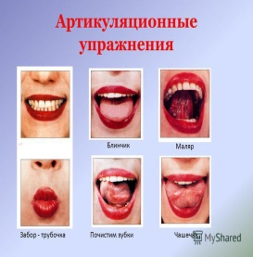

Часики
Улыбнуться, открыть рот. Кончик языка переводить на счет «тик-так» из одного уголка рта в другой. Нижняя челюсть при этом остается неподвижной. Повторить 5-10 раз

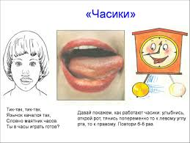
Качели
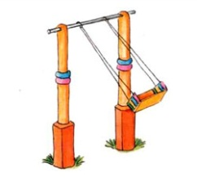
Давай покачаем язычок на качелях: улыбнись, открой рот, на счет «раз» опусти кончик языка за нижние зубы, на счет «два» – подними язычок за верхние зубы. Повтори пять-шесть раз

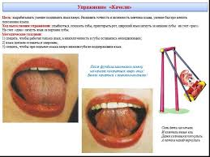

Лошадка

Изобрази, как лошадка стучит копытами: улыбнись, открой рот, щелкай языком громко и энергично. Старайся, чтобы нижняя челюсть была неподвижна и «прыгал» только язык

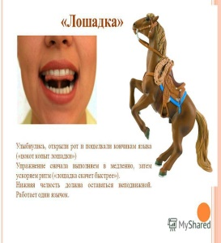
Маляр
Покажи, как маляр красит крышу. Улыбнись, открой рот, язык подними вверх и кончиком языка проводи по небу от верхних зубов к горлышку и обратно. Выполняй медленно, под счет до восьми
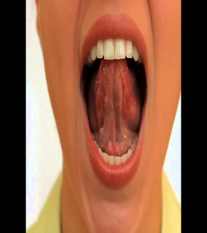
Грибок
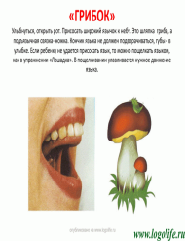

Давай сделаем «грибок». Улыбнись, открой рот, «приклей» (присоси) язык к небу, удерживай язык в таком положении на счет до пяти-десяти (рот все время широко открыт). Если «грибок» не получается, щелкай медленно язычком, как лошадка, почувствуй, как язычок «присасывается» к небу
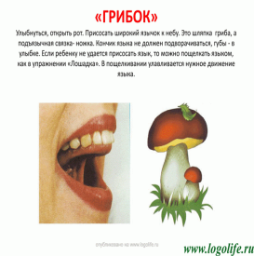

Чашечка
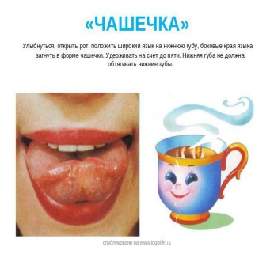
Давай превратим язычок в чашку. Улыбнись, открой рот, высуни язычок и тяни его кносу. Старайся, чтобы бока языка были подняты, не поддерживай его верхней губой. Удерживай язычок в таком положении под счет до пяти-десяти. Повтори три-четыре раза
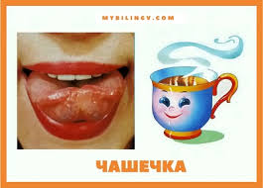
Индюк
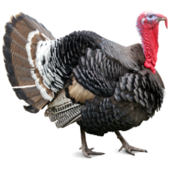
Открой рот. Положи широкий язык на верхнюю губу. Медленно заводим язык на бугорки при этом стараемся произнести Б-Л (рот не закрываем). Повтори три-четыре раза

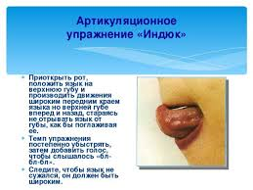
Гармошка
Давай сделаем «грибок». Улыбнись, открой рот, «приклей» (присоси) язык к небу, открывай и закрывай рот удерживая язык в таком положении насчет до пяти-десяти (рот шире открывай)
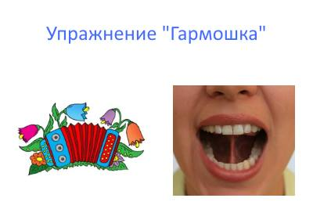
Барабанщик
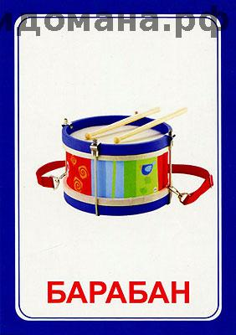
Улыбнись, широко открой рот, подними язык вверх и с силой ударяй кончиком языка по бугоркам за верхними зубами, произнося Д-Д-Д и Т-Т-Т-Т… на одном выдохе. Повторяй в течение 10-15 секунд

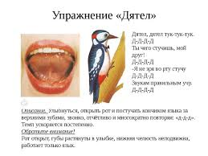

Развитие слухового внимания и восприятия у детей

Различение звуков речи – фонематический слух – является основой для понимания смысла сказанного. При несформированности речевого звукоразличения ребенок воспринимает не то, что ему сказали, а то, что он услышал: «игла» превращается в «мглу», «лес» в «лист» или в «лису». Формирование речевого восприятия начинается с различения неречевых звуков. Существуют специальные упражнения для формирования неречевого звукоразличения, а также слухового внимания и восприятия. Предлагаем вашему вниманию игры и упражнения на развитие фонематического слуха.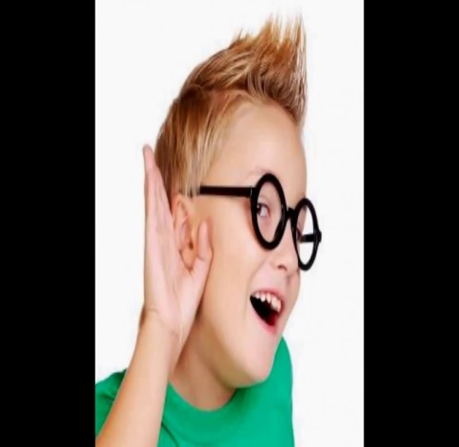

1. Упражнение «Чудо-звуки»
Прослушайте с ребенком аудиозаписи природных звуков – шум дождя, журчание ручья, морской прибой, весенняя капель, шум леса в ветреный день, пение птиц, голоса животных. Обсудите услышанные звуки – какие звуки похожи, чем звуки различаются, где их можно услышать, какие из них кажутся знакомыми. Начинать надо с прослушивания и узнавания хорошо различающихся между собой звуков, затем – сходных по звучанию. Эти же звуки слушайте на прогулке. Зимой – скрип снега под ногами, звон сосулек, тишину морозного утра. Весной – капель, журчание ручья, щебетанье птиц, шум ветра. Осенью можно услышать, как шуршат листья, шум дождя. Летом стрекочут кузнечики, жужжат жуки, пчелы, назойливо звенят комары. В городе постоянный шумовой фон: машины, поезда, трамваи, голоса людей.

2. Упражнение «Слушай, пробуй, как звучит»
Исследуйте звуковую природу любых предметов и материалов, оказавшихся под рукой. Изменяйте громкость, темп звучания. Можно стучать, топать, бросать, переливать, рвать, хлопать.

3. Упражнение «Угадай, что звучало»
Проанализируйте с ребенком бытовые шумы – скрип двери, звук шагов, телефонный звонок, свисток, тиканье часов, шум льющейся и кипящей воды, звон ложечки о стакан, шелест страниц. Ребенок должен научиться узнаватьих звучание с открытыми и с закрытыми глазами.

4. Упражнение «Шумящие коробочки»
Надо взять два комплекта небольших коробочек – для себя и для ребенка, наполнить их различными материалами, которые, если коробочку потрясти, издают разные звуки. В коробочки можно насыпать песок, крупу, горох, положить кнопки, скрепки, бумажные шарики, пуговицы. Вы берете коробочку из своего набора, трясете ее, ребенок, закрыв глаза, внимательно прислушивается к звучанию. Затем он берет свои коробочки и ищет среди них звучащую аналогично. Игра продолжается до тех пор, пока не будут найдены все пары.

5. Упражнение «Что как звучит?»
Сделайте с ребенком волшебную палочку, постучите палочкой по любым предметам, находящимся в доме. Пусть все предметы в вашем доме зазвучат. Прислушайтесь к этим звукам, пусть ребенок запомнит, что как звучит, и находит предметы, которые звучали, по вашей просьбе: «Скажи, покажи, проверь, что звучало: что звучало сначала, а что потом». Дайте палочку ребенку, пусть он «озвучит» все, что попадется ему под руку. Теперь ваша очередь отгадывать. Не забудьте взять с собой волшебную палочку на прогулку. Более сложный вариант – узнавание звуков без опоры на зрение.

6. Упражнение «Где позвонили?»
Для этой игры нужен колокольчик или другой звучащий предмет. Определяем направление звука. Ребенок закрывает глаза. Вы встаете в стороне от него и тихо звоните (гремите, шуршите). Ребенок должен повернуться к тому месту, откуда слышен звук, и с закрытыми глазами рукой показать направление, потом открыть глаза и проверить себя. Можно ответить на вопрос: «Где звенит?» – слева, спереди, сверху, справа, снизу.

7. Упражнение «Громко–тихо»
Попросите ребенка произнести гласный звук, слог или слово громко, потом – тихо; протяжно, потом отрывисто; высоким голосом – низким.

8. Упражнение «Узнай свой голос»
Вам нужно записать голоса знакомых, родных, обязательно свой голос и голос ребенка. Прослушайте запись вместе, важно, чтобы ребенок узнавал свой голос и голоса близких людей. Может быть, ребенок не сразу узнает свой голос, к его звучанию надо привыкнуть.

«Сорока-белобока» и развитие речи – какая связь?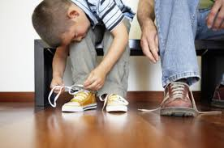

Педиатры и педагоги бьют тревогу – в последнее десятилетие детей, страдающих дисграфией (проблемами с письмом) и нарушениями речи, стало на порядок больше, чем тридцать-сорок лет тому назад. В чем же причина? Оказалось, что производители товаров для детей, пытаясь облегчить малышам процесс одевания, оказали им в буквальном смысле «медвежью услугу». Шнурки и застежки, которые ребенок должен был ежедневно застегивать и завязывать, сменились удобными липучками. Мамы обрадовались и перестали учить малышей с года завязывать шнурочки. Но за все приходится платить – пострадало развитие мелкой моторики у детей, которое раньше происходило практически автоматически!
Еще век назад Мария Монтессори заметила, что развитие речи и интеллекта тесно связано с тем, насколько сформировано моторное развитие ребенка. Ученые-физиологи подтвердили практическое наблюдение, установив, что центры головного мозга, отвечающие за движение пальцев и за речь, расположены близко друг к другу. И проекция кисти руки занимает почти треть площади участка коры головного мозга, отвечающей за двигательную активность! Стимуляция центра, отвечающего за движение пальцев, приводит к активизации процессов в речевом центре. Таким образом, развитие ловкости пальчиков нужно нам не только для того, чтобы правильно держать ложку и карандаш, но в первую очередь для того, чтобы у малыша происходило правильное и более быстрое формирование речевых навыков.
Наши предки, забавляя детишек играми в ладушки и в «сороку-белобоку», занимались вовсе не бессмысленным занятием! Поглаживания, похлопывания и разминание пальчиков, которые происходят во время этих забав, активизируют нервные окончания на ладошке, что автоматически ведет к стимулированию работы речевого центра. К сожалению, многие мамы, увлекшись ранним развитием детей по Доману и Зайцеву, посчитали «сороку-белобоку» никому не нужным изобретением стародавних времен и перестали играть с детьми в игры «дореволюционных бабушек». И совершенно напрасно. Можно не учить детей читать до года – этот навык прекрасно формируется и в старшем дошкольном возрасте безо всякого ущерба для интеллектуального развития, а вот развитие мелкой моторики у детей может происходить только в раннем возрасте. С течением времени влияние двигательного центра на речевой ослабевает и к младшему школьному возрасту практически сходит на нет. Именно поэтому развитие моторики нужно стимулировать как можно раньше.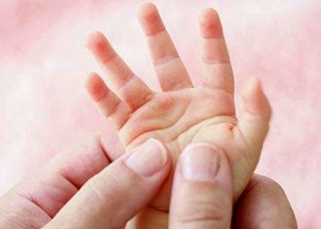
Дети, которые регулярно выполняют упражнения на развитие мелкой моторики, раньше начинают говорить; у них быстрее формируется правильная речь и реже встречаются логопедические дефекты речи. В школе у них быстрее идет формирование навыков письма и практически не встречается дисграфия.
Для определения уровня развития речи детей первых лет жизни, разработан следующий метод: ребенка просят показать один пальчик, два пальчика и три. Дети, которым удаются изолированные движения пальцев, – говорящие дети. Если мышцы пальцев напряжены, пальцы сгибаются и разгибаются только вместе и не могут двигаться изолированно, то это не говорящие дети. До тех пор, пока движения пальцев не станут свободными, развитие речи и, следовательно, мышление будет затруднено.
Формирование словесной речи ребенка начинается, когда движения пальцев рук достигают достаточной точности. Развитие пальцевой моторики как бы подготавливают почву для последующего формирования речи.
Наблюдательный взрослый знает, как при изготовлении поделок вместе с пальчиками ходуном ходит и язык малыша. Но почему бы ему не двигаться попусту, а произносить слова, фразы, обговаривая совершаемую деятельность? Внешняя речь пока точнее и последовательнее формирующейся внутренней речи. Произнесенное вслух слово к тому же быстрее запоминается. Да и взрослый получает возможность контроля за высказыванием ребенка. Развивая мелкие, дифференцированные движения рук, мы способствуем лучшему речевому развитию ребенка.
Начинать заниматься с малышом можно уже с двухмесячного возраста. В возрасте 2-10 месяцев развитие моторики у детей идет в виде пальчиковой гимнастики, массажа и простейших игр. Почаще забавляйтесь с детьми игрой в «ладушки», «сороку–белобоку». Массируйте после каждого кормления или во время активного бодрствования пальчики. Гимнастика для ручек состоит в поглаживании ладошек в разных направлениях, массировании и растирании каждого пальчика, похлопывания кончиками полусогнутых пальцев по ладошке. Давайте ребенку с двух месяцев разные на ощупь предметы.
С 10 месяцев развитие мелкой моторики руки ребенка протекает более активно. Приобретите набор складных игрушек, пирамидки различных размеров и прочие аналогичные игрушки – пусть ребенок забавляется ими. Параллельно позволяйте малышам перебирать крупные и мелкие предметы. Последние можно давать детям только под вашим неусыпным наблюдением! Иначе ребенок может взять мелкую деталь в рот и тогда неприятностей не избежать. Малышу можно дать перебирать крупные бусы, разрешить складывать фасолины в бутылочку, нанизывать большие шары-бусы на веревочку, перекладывать карандаши, пуговицы и так далее. Очень полезным упражнением является разрывание бумаги! Дайте малышу побольше мягких листов бумаги и пусть рвет их себе в удовольствие! И не забывайте о массаже.
С года к этому может присоединиться игра с мозаикой и конструктором. В это время можно начать проводить с детьми пальчиковые игры, которые станут для него более понятными и начнут вызывать удовольствие. Пальчиковые игры можно сопровождать декламированием подходящих стихов. Сначала упражнения делаются медленно, затем быстрее. Начинать занятие надо с разминки пальцев, сгибания и разгибания.
У более старших детей мелкую моторику хорошо развивают лепка, рисование, раскрашивание, вышивание, ручной труд, аппликация, макраме, оригами. Разнообразьте занятие вашего ребенка – пусть у него в достатке будет пластилина (желательно затем перейти на более твердый пластилин, требующий разминания), красок, карандашей, раскрасок. Карандаш предпочтительнее фломастера – он заставляет ребенка напрягать ручку, пользоваться разными приемами нанесения штрихов, что очень развивает мелкую моторику.
Мелкую моторику развивают также физические упражнения. Это разнообразные висы и лазание (на спортивном комплексе, по лесенке и т.д.). Такие упражнения укрепляют ладони и пальцы ребенка, развивают мышцы. Ребенок, которому позволяют лазать и висеть, лучше осваивает упражнения, направленные непосредственно на мелкую моторику.
Развивая мелкую моторику, нужно не забывать о том, что у ребенка две руки. Старайтесь все упражнения дублировать: выполнять и правой, и левой. Развивая правую руку, мы стимулируем развитие левого полушария мозга. И наоборот, развивая левую руку, мы стимулируем развитие правого полушария.
В настоящее время практически у 80% населения мира лучше развито левое полушарие мозга. Оно отвечает за логическое мышление, анализ, изучение языков. А правое полушарие отвечает за интуицию, творчество, фантазию, восприятие искусства и музыки.
Вся наша система образования направлена на развитие левого полушария – оно ориентировано на изучение языка, математики, анализа, логики. А искусству и музыке уделяется крайне мало времени как второстепенным дисциплинам. При таком подходе правое полушарие, образно говоря, атрофируется из-за неиспользования. Кроме того, большая часть людей с младенчества активнее пользуется правой рукой, игнорируя левую, что тоже создает перекос в сторону левого полушария. Кстати, замечено, что левши, как правило, более творческие люди, поскольку у них достаточно хорошо развито правое полушарие, лучше, чем у праворуких сверстников.

Развитие мелкой моторики с использованием подручных материалов. Игры и задания

Бывает так, что у мамы не хватает времени для специальных занятий с ребенком. Мешают домашние дела. Предлагаем Вам игры по развитию мелкой моторики пальцев рук, не требующие каких-то специальных игрушек, пособий и т.п. Достоинством приведенных ниже игр является то, что для их проведения используются подручные материалы, которые есть в любом доме: крупы, прищепки, пуговицы, бусинки, и т.д.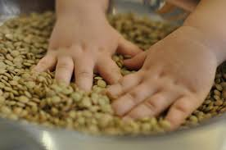

1. Переберем крупу. Насыпьте на большую плоскую тарелку два-три вида круп. Ребенок перебирает, щупает ее, сравнивает, а вы рассказываете, откуда она берется и что с ней можно делать (кашу, например).

2. Дорожки из манки. Насыпьте на плоское блюдо или поднос манку или другую крупу. Пусть ребенок рисует пальчиком по крупе, оставляя различные фигуры. Покажите малышу, как рисовать простейшие фигуры: квадратики, ромбики, кружочки.

3. Пластилиновая картина. Покройте тонким слоем пластилина лист (картон, пластик). Насыпьте малышу в разные тарелки гречку, рис, горох и покажите, как можно выкладывать узоры, вдавливая продукты в пластилин. 10–15 минут тишины вам обеспечено.

4. Самые вкусные игры – ссыпать вместе два-три сорта изюма, орехов, разных по форме, цвету и вкусу. И пусть он их разбирает.

5. Что к чему? Берем разные баночки и крышечки к ним. Ребенок должен подобрать крышки к баночкам. Желательно, чтобы крышечки были разных размеров, тогда ребенку легче их подбирать. Крышки могут быть одевающиеся, закручивающиеся. Это могут быть небольшие пластиковые бутылочки, баночки от детского питания и другие, которые вы можете найти у себя на кухне. Закрывая крышечки, ребенок тренирует пальчики и совершенствуется развитие мелкой моторики рук.

6. Удивительный сахар. На тарелочку налейте немного сока от ягод. Дайте ребенку несколько кусочков сахара-рафинада. Пусть малыш по очередиопускает кусочки в соки наблюдает за тем, как сок постепенно поднимается вверх и окрашивает сахар в красивый цвет.

7. Две чашки. Поставьте перед ребенком две чашки. В одну насыпьте крупу, а другую оставьте пустой. Покажите ребенку, как набрать ложкой крупу в одной чашке и пересыпать ее в другую. Когда крупы в первой чашке останется мало, покажите, как нужно наклонить чашку, чтобы собрать всю крупу.

8. Ледяные кубики. Дайте малышу формочки для льда, пипетку и воду. Чтобы было интересней, воду можно подкрасить соком. Пусть ребенок набирает жидкость в пипетку и переливает ее в формочки. Эта игра прекрасно способствует развитию мелкой моторики рук и концентрации внимания.

9. Веселые повара. Дайте малышу кусочек теста. Он с удовольствием будет лепить из него, улучшая при этом развитие мелкой моторики своих пальчиков.

10. Итальянские бусы. Потребуются макароны с крупным просветом и длинный шнурок. Задача для ребенка: нанизать макаронины на шнурок.

11. Переливаем воду. Предложите ребенку переливать воду из стакана в стакан, из заварного чайника в чашку. То же, но на одном стакане сделайте метку, до какого уровня можно наливать воду, а в другой стакан налейте заведомо больше воды.

12. Просеиваем крупу. Смешайте гречневую крупу и манку в миске, рядом поставьте еще одну миску и положите на нее ситечко. Пусть ребенок разделит сыпучие вещества: ложкой насыпает смесь в ситечко и перемешивает смесь. Когда вся манка ссыплется в миску, гречку из ситечка ребенок должен пересыпать в баночку.

13. Игры с салфетками. Научите малыша складывать салфетки по размеченным линиям – это хорошее упражнения для развития координации движений.

14. Веселые пуговицы. Подберите пуговицы разного цвета и размера. Сначала выложите рисунок сами, затем попросите малыша сделать то же самостоятельно. После того, как ребенок научится выполнять задание без вашей помощи, предложите ему придумывать свои варианты рисунков. Из пуговичной мозаики можно выложить неваляшку, бабочку, снеговика, мячики, бусы и т.д.

15. Сухой бассейн. Насыпаем в кастрюлю 1 кг гороха или фасоли. Ребенок запускает туда руки и изображает, как месят тесто, приговаривая: «Месим, месим тесто, есть в печи место. Будут-будут из печи булочки и калачи».

16. Собираем ягоды. Насыпаем горох на блюдце. Ребенок большим и указательным пальцами берет горошину и удерживает ее остальными пальцами (как при сборе ягод), потом берет следующую горошину, потом еще и еще – так набирает целую горсть. Можно делать это одной или двумя руками.

17. Разложи спички. Ребенок собирает спички (или счетные палочки) одними и теми же пальцами разных рук (подушечками): двумя указательными, двумя средними и т.д.

Для поддержания интереса можно использовать стишки и потешки.

18. Колючая елка. Дайте ребенку круглую щетку для волос. Ребенок катает щетку между ладонями, приговаривая:
«У сосны, у пихты, елки
Очень колкие иголки.
Но еще сильней, чем ельник,
Вас уколет можжевельник».

19. В зоопарке. Возьмите решетку для раковины (обычно она состоит из множества клеточек). Ребенок ходит указательным и средним пальцами, как ножками, по этим клеткам, стараясь делать шаги на каждый ударный слог. «Ходить» можно поочередно то одной, то другой рукой, а можно и двумя одновременно, говоря:
«В зоопарке мы бродили,
К каждой клетке подходили
И смотрели всех подряд:
Медвежат, волчат, бобрят».

20 Пчелы. Берем пельменницу. Ее поверхность, как вы помните, похожа на соты. Малыш двумя пальцами (указательным и средним) изображает пчелу, летающую над сотами:
«Пальцы, как пчелы, летают по сотам
И в каждую входят с проверкою: что там?
Хватит ли меда всем нам до весны,
Чтобы не снились голодные сны?».

21. Лыжники. Две пробки от пластиковых бутылок кладем на столе резьбой вверх. Это – «лыжи». Указательный и средний пальцы встают в них, как ноги. Двигаемся на «лыжах», делая по шагу на каждый ударный слог:
«Мы едем на лыжах, мы мчимся с горы,
Мы любим забавы холодной зимы».
То же самое можно попробовать проделать двумя руками одновременно.

22. Веселые горошины. Насыпаем в кружку сухой горох. Ребенок на каждый ударный слог перекладывает горошины по одной в другую кружку. Сначала одной рукой, затем двумя руками одновременно, попеременно большим и средним пальцами, большим и безымянным, большим и мизинцем. Четверостишия подбираются любые.

Бывает так, что ребенка не увлекают развивающие игры и пособия – предложите ему настоящие дела. Вот упражнения, в которых малыш может тренировать мелкую моторику, помогая родителям и чувствуя себя нужным и почти взрослым:

1.Снимать кожицу с овощей, сваренных в мундире. Очищать крутые яйца. Чистить мандарины.
2.Разбирать расколотые грецкие орехи (ядра от скорлупки). Очищать фисташки. Отшелушивать пленку с жареных орехов.
3.Собирать с пола соринки. Помогать собирать рассыпавшиеся по полу предметы (пуговицы, фасоль, бусинки).
4.Лепить из теста печенье.
5.Открывать почтовый ящик ключом.
6.Пытаться самостоятельно обуваться, одеваться, а также раздеваться и разуваться. Часть обуви и одежды должны быть доступны ребенку, чтобы он мог наряжаться, когда захочет. Учиться самостоятельно надевать перчатки. Пробовать зашнуровывать кроссовки.
7.Помогать сматывать нитки или веревку в клубок (о том, кто их размотал лучше умолчать).
8.Начищать обувь специальной губкой.
9.Вешать белье, используя прищепки (натянуть веревку для ребенка).
10.Отвинчивать различные пробки – у канистр с водой, пены для ванн, зубной пасты и т. д.
11.Помогать перебирать крупу.
12.Рвать, мять различные виды бумаги.
13.Собирать ягоды.
14.Вытирать пыль, ничего не пропуская.
15.Включать и выключать свет.
16.Искать край скотча. Отклеивать и приклеивать наклейки.
17.Перелистывать страницы книги.
18.Затачивать карандаши точилкой. Стирать ластиком.

Многие дела можно предлагать малышу с полутора лет. Что-то будет получаться, что-то нет. Но, обычно, в освоении серьезных дел дети оказываются очень упорными. Стоит предупредить, что многие новоприобретенные навыки не облегчат вам жизнь. Но зато вы сможете гордиться развитым, ловким, сообразительным ребенком.
Детям дошкольного возраста для развития мелкой моторики необходимо предлагать:
- различные виды мозаик
- разнообразные конструкторы (железные, деревянные, пластмассовые)
- пористые губки, резиновые мячи с шершавой поверхностью
- цветные клубочки ниток для перематывания
- спички с обрезанными головками
- набор веревочек различной толщины для завязывания и развязывания узлов
- палочки (деревянные, пластмассовые) для выкладывания узоров по образцу
- семена, крупы
- бусы, бисер, пуговицы
- пластилин
- бумага для плетения, складывания
- разнообразный природный материал
- ручки, фломастеры, карандаши
- цветные нитки, магнитную доску (для выкладывания узоров)

Советуем почитать

Н.С. Жукова Уроки логопеда. Исправление нарушений речи. Год издания: 2013. Издательство: «Эксмо».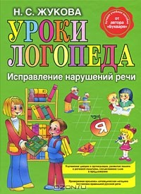
Эта специализированная книга для исправления произношения настолько просто и обстоятельно написана, что пользоваться ею могут и логопеды, и педагоги, и родители. Несколько десятилетий научно-практической деятельности нашли свое воплощение в детальной разработке методик и приемов, позволяющих добиться уникальной чистоты речи у каждого ребенка, независимо от уровня запущенности, с которого придется начинать исправление. Специально разработанные упражнения позволяют концентрировать внимание на отработке одного конкретного звука, что значительно повышает эффективность занятий. Это тем более важно, что набор имеющихся у ребенка речевых дефектов может быть самым разным.
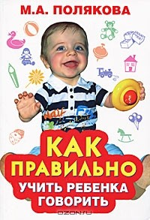
М.А. Полякова Как правильно учить ребенка говорить. Год издания: 2011. Издательство: «Гелеос», «Кэпитал Трейд Компани».
В книге вы найдете упражнения по развитию речи у детей с первых дней жизни и до достижения ими четырех лет и далее. Научитесь выявлять у ребенка отклонения в речевом развитии и по возможности самостоятельно устранять их.

Т.А. Ткаченко Веселые пальчики. Развиваем мелкую моторику. Год издания: 2012. Издательство: «Эксмо». 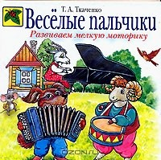
Перед вами книга опытного педагога, который с 1983 года занимается развитием пальчиковой моторики у дошкольников. В книге вы найдете 44 стихотворения и около 200 картинок к ним для выполнения различных по сложности пальцевых движений.

Н.С. Жукова Я говорю правильно! От первых уроков устной речи к «Букварю».Год издания: 2006. Издательство: «Эксмо».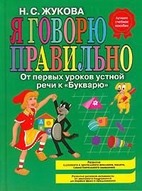
Надежда Сергеевна Жукова, автор этой книги, - известный московский логопед, кандидат педагогических наук. Ей принадлежат оригинальные исследования поступательных процессов развития детской речи.

М.А. Полякова Самоучитель по логопедии. Универсальное руководство. Год издания: 2011. Издательство: «Айрис-Пресс». 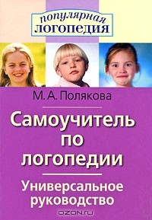
Автор, логопед-практик с многолетним стажем, предлагает универсальное руководство по логопедии, с помощью которого родители смогут самостоятельно заниматься с детьми 3-7 лет. В книге рассматриваются практически все проблемы, которые возникают у детей с речью: почему дети долго не начинают говорить или говорят неразборчиво, что делать, если у ребенка короткая уздечка или нарушен речевой слух, как исправить звукопроизношение, как развить речь ребенка и предупредить нарушение чтения и письма. В каждой теме даются конкретные упражнения, которые помогут справиться с той или иной проблемой. Издание адресовано родителям и логопедам.

Светлана Батяева, Виктория Володина, Елена Савостьянова «Большой альбом по развитию речи». Год издания: 2014. Издательство: «Росмэн». 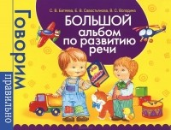
Данное пособие предназначено для развития слуховой памяти, фонематического восприятия, связной речи, формирования лексико-грамматических представлений. Выполняя игровые задания, ребенок научится логически и грамматически правильно строить свои высказывания, свободно составлять рассказы и пересказы, расширит словарный запас. Упражнения пособия направлены на развитие мышления и воображения, умения устанавливать причинно-следственные связи. Пособие адресовано родителям. Также оно будет интересно учителям-логопедам и воспитателям.
Елена Косинова «Большой логопедический учебник с заданиями и упражнениями для самых маленьких». Год издания: 2011. Издательство: «ОЛИСС».
Пальчиковая и языковая гимнастика, систематизированный материал по скороговоркам - это далеко не полный перечень того, что сделает ваши игры с ребенком не только интересными, но и полезными для развития речи. Благодаря современной методике и многоуровневой системе упражнений, представленной в книге, по ней можно заниматься с малышами начиная с 6-месячного и вплоть до 5-6-летнего возраста. Веселые стихи и яркие рисунки для детей, подробные рекомендации для взрослых помогут избежать трудностей в период, когда ребенок учится правильно произносить звуки и слова.

Юлия Соколова «Игры с пальчиками». Год издания: 2009. Издательство: «Эксмо».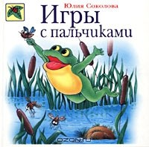
Известно, что всем детям нравятся пальчиковые игры. Но, кроме того, что они забавляют малыша, они помогают взрослым развивать у ребенка мелкую моторику и координацию движений, активизировать речевые навыки, память и мышление, пробудить творческое воображение и внимание. Системные и продуманные занятия с ребенком по этой книге помогут ему в дальнейшем легче включиться в процесс школьного обучения и, в частности, быстрее овладеть навыками письма.

